Modulo Diez

Introducción al BackEnd

Camila Fernanda Rosero Pantoja

Universidad Distrital Francisco José de Caldas

Área Desarrollo de Software

Desarrollo Full Stack Básico

Bogotá

Contenido

Unidad 10 3

Punto 1 3

Respuesta 3

Punto 2 7

Respuesta 7

Punto 3 10

Respuesta 10

Punto 4 13

Respuesta 13

Punto 5 17

Respuesta 18

*Figuras*

*Figura 1. Inicialización de Xampp 3*

*Figura 2. Visualización Punto1 Calculadora 6*

*Figura 3. Visualización Punto1 Calculadora 7*

*Figura 4. Visualización Punto2 Mayor o Menor de Edad 9*

*Figura 5. Visualización Punto2 Mayor o Menor de Edad 10*

*Figura 6. Visualización Punto3 Método Get 13*

*Figura 7. Visualización punto 4 Edad Exacta 16*

*Figura 8. Visualización punto 4 Edad Exacta 16*

*Figura 9. Visualización punto 4 Edad Exacta 17*

*Figura 10. Bases de datos - adición de otra fila 18*

*Figura 11. Creación Nueva BD en phpMyAdmin 18*

*Figura 12. Visualización de Importación de Datos a la nueva BD 19*

# Unidad 10

**Link repositorio Unidad 10 en GitHub:** https://github.com/camifer281/Backend_Unidad_10

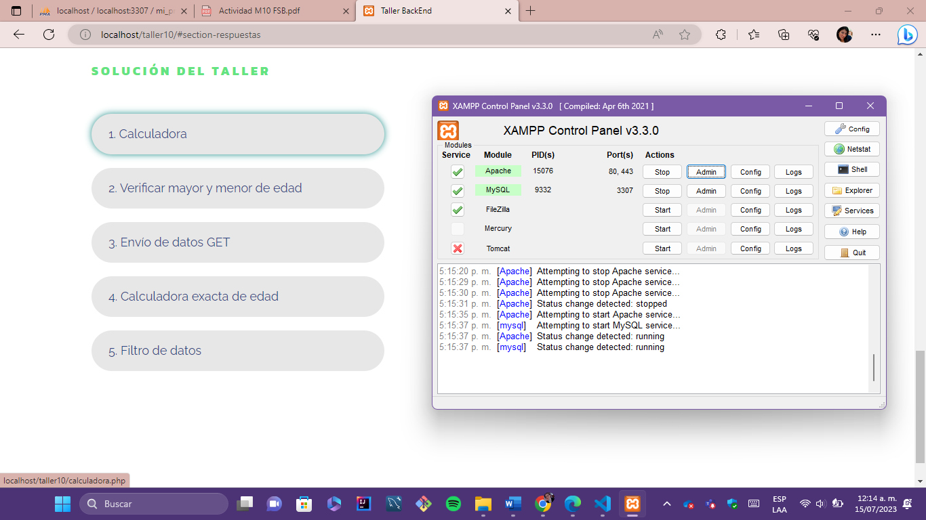

**Figura 1. Inicialización de Xampp**

## Punto 1

1. Realice un programa que, mediante un formulario, solicite 2 números y pregunte al usuario el tipo de operación que desee (SUMA, RESTA, MULTIPLICACIÓN Y DIVISIÓN) y muestre el resultado de la operación.

### Respuesta

| CÓDIGO PHP PUNTO 1 - CALCULADORA |
| --- |
| <!DOCTYPE html>  <html lang="en">  <head>      <meta charset="UTF-8">      <meta http-equiv="X-UA-Compatible" content="IE=edge">      <meta name="viewport" content="width=device-width, initial-scale=1.0">      <!--CND BOOTSTARP-->      <link rel="stylesheet" href="https://cdn.jsdelivr.net/npm/bootstrap@4.0.0/dist/css/bootstrap.min.css" integrity="sha384-Gn5384xqQ1aoWXA+058RXPxPg6fy4IWvTNh0E263XmFcJlSAwiGgFAW/dAiS6JXm" crossorigin="anonymous">      <!--CND BOOTSTARP-->      <link rel="stylesheet" href="css/calculadora_1.css">      <title>Calculadora</title>  </head>  <body>  <a href="index.html#section-respuestas">          <img class="home" src="img/hogar.png" alt="">      </a>      <div class="main-frame-cal">      <form action="" method="POST">          <div class="form-group">              <label for="exampleFormControlInput1">Número 1:</label>              <input type="number" name="n1" class="form-control" id="exampleFormControlInput1" placeholder="Digite Número 1">          </div>          <div class="form-group">              <label for="exampleFormControlInput2">Número 2:</label>              <input type="number" name="n2" class="form-control" id="exampleFormControlInput2" placeholder="Digite número 2">          </div>          <div class="form-group">              <label for="exampleFormControlSelect1">Seleccione la operación:</label>              <select class="form-control" name="tipo" id="exampleFormControlSelect1">              <option value="1">Suma</option>              <option value="2">Resta</option>              <option value="3">Multiplicación</option>              <option value="4">División</option>              <option value="5">Raiz</option>              <option value="5">Logaritmo</option>              </select>          </div>          <button type="submit" name="operar" class="btn btn-outline-info">Resultado</button>      </form>      <?php      $n1 =  $n2 = $tipo = $result = 0;        if (isset($_POST['operar'])) {          $n1 = $_POST['n1'];          $n2 = $_POST['n2'];          $tipo = $_POST['tipo'];          switch ($tipo) {              case '1':                  $result = $n1 + $n2;                  break;              case '2':                  $result = $n1 - $n2;                  break;              case '3':                  $result = $n1 * $n2;                  break;              case '4':                  $result = $n1 / $n2;                  break;              case '5':                  $result = $n1**(1/$n2);                  break;              case '6':                  $result= log($n1,$n2);                  break;          }          echo "<h1>".$result."</h1>";          #echo "<script>alert(".$result.");</script>";      }      ?>  </body>  </html> |

| CÓDIGO CSS PUNTO 1 - CALCULADORA |
| --- |
| body {    background: url("../img/bg.jpg") no-repeat;    background-size: cover;  }  .main-frame-cal {    width: 50%;    padding: 50px;    height: 450px;    border-radius: 30px;    background-color: rgba(252, 212, 242, 0.759);    box-shadow: 0px 0px 20px 0px rgba(53, 52, 52, 0.775);    margin: 7% auto;  }  .main-frame-cal label {    font-weight: bold;  }  button {    float: right;  }  .main-frame-cal input, select{      border-radius: 10px;      box-shadow: 0px 0px 20px 0px rgba(53, 52, 52, 0.5);  }  .home {    position: absolute;    top: 25px;    left: 25px;    width: 50px;  } |

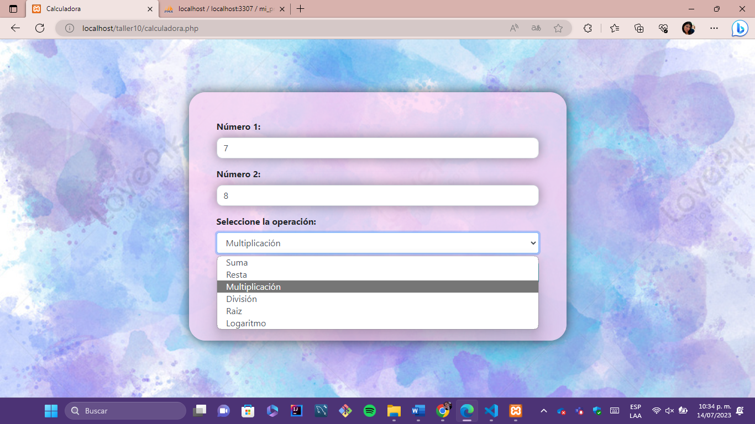

**Figura 2. Visualización Punto1 Calculadora**

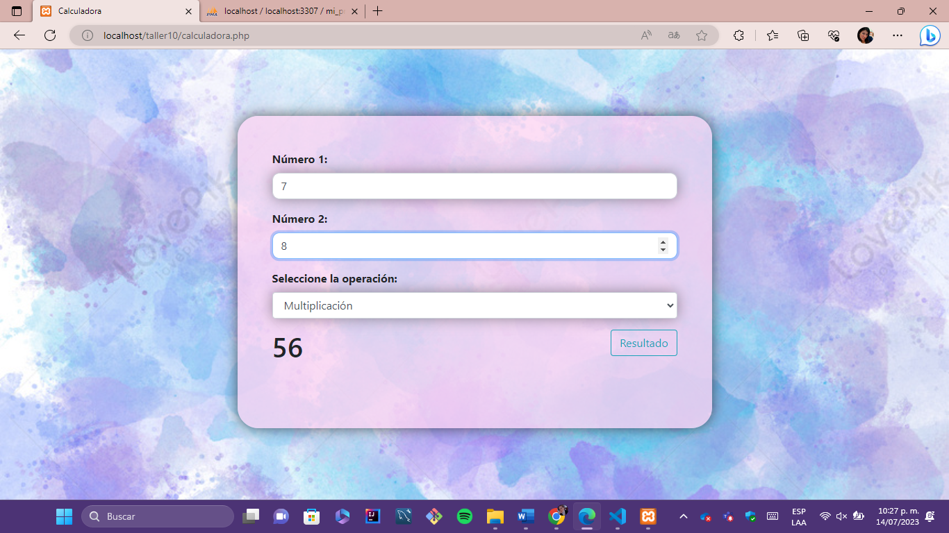

**Figura 3. Visualización Punto1 Calculadora**

## Punto 2

1. Solicitar al usuario la edad y al dar enviar el sistema muestre:

• Si la edad es menos a 18 = “No es mayor de edad”

• Si la edad es igual o mayor = “Es mayor de edad”

### Respuesta

| CÓDIGO PHP PUNTO 2 – MAYOR/MENOR |
| --- |
| <!DOCTYPE html>  <html lang="en">  <head>      <meta charset="UTF-8">      <meta http-equiv="X-UA-Compatible" content="IE=edge">      <meta name="viewport" content="width=device-width, initial-scale=1.0">      <!--CND BOOTSTARP-->      <link rel="stylesheet" href="https://cdn.jsdelivr.net/npm/bootstrap@4.0.0/dist/css/bootstrap.min.css" integrity="sha384-Gn5384xqQ1aoWXA+058RXPxPg6fy4IWvTNh0E263XmFcJlSAwiGgFAW/dAiS6JXm" crossorigin="anonymous">      <link rel="stylesheet" href="css/mayor_menor_1.css">      <title>Mayor o menor de edad</title>  </head>  <body>  <a href="index.html#section-respuestas">          <img class="home" src="img/hogar.png" alt="">      </a>      <div class="main-frame-cal">      <form action="" method="POST">          <div class="form-group">              <label for="exampleFormControlInput1">Edad</label>              <input type="number" name="edad" class="form-control" id="exampleFormControlInput1" placeholder="Digite su edad">          </div>          <button type="submit" name="verificar" class="btn btn-primary ">Operar</button>      </form>      <?php      $edad = 0;        if (isset($_POST['verificar'])) {          $edad = $_POST['edad'];          if ($edad >= 18) {              echo "<h1>Es mayor de edad</h1>";          }          else if (18 > $edad && 0 < $edad) {              echo "<h1>Es menor de edad</h1>";          }else{              echo "<h1>No valido</h1>";          }      }      ?>      </div>  </body>  </html> |

| CÓDIGO CSS PUNTO 2 – MAYOR/MENOR |
| --- |
| body{      background: url('../img/bg2.jpg') no-repeat;      background-size: cover;  }  .main-frame-cal{      width: 50%;      padding: 50px;      height: 450px;      border-radius: 30px;      background-color: rgba(149, 223, 236, 0.759);      box-shadow: 0px 0px 20px 0px rgba(110, 110, 110, 0.775);      margin: 7% auto;  }  .main-frame-cal label{      font-weight: bold;  }  .main-frame-cal input{      box-shadow: 0px 0px 20px 0px rgba(109, 57, 100, 0.775);  }  button{      float: right;  }  .home{      position: absolute;      top: 25px;      left: 25px;      width: 50px;  } |

**Figura 4. Visualización Punto2 Mayor o Menor de Edad**

**Figura 5. Visualización Punto2 Mayor o Menor de Edad**

## Punto 3

1. Realizar un programa que pida el nombre, apellido y número de cédula del usuario y mediante el método GET capture los datos y lo envíe a otra página que muestro esos datos

### Respuesta

| CÓDIGO PHP PUNTO 3 – METODO GET |
| --- |
| <!DOCTYPE html>  <html lang="en">  <head>      <meta charset="UTF-8">      <meta http-equiv="X-UA-Compatible" content="IE=edge">      <meta name="viewport" content="width=device-width, initial-scale=1.0">      <!--CND BOOTSTARP-->      <link rel="stylesheet" href="https://cdn.jsdelivr.net/npm/bootstrap@4.0.0/dist/css/bootstrap.min.css" integrity="sha384-Gn5384xqQ1aoWXA+058RXPxPg6fy4IWvTNh0E263XmFcJlSAwiGgFAW/dAiS6JXm" crossorigin="anonymous">      <link rel="stylesheet" href="css/method_get_1.css">      <title>Metodo Get</title>  </head>  <body>  <a href="index.html#section-respuestas">          <img class="home" src="img/hogar.png" alt="">      </a>      <div class="main-frame-cal">      <form action="" method="GET">          <div class="form-group">              <label for="exampleFormControlInput1">Nombre</label>              <input type="text" name="nombre" class="form-control" id="exampleFormControlInput1" placeholder="Digite su Nombre">          </div>          <div class="form-group">              <label for="exampleFormControlInput1">Apellido</label>              <input type="text" name="apellido" class="form-control" id="exampleFormControlInput1" placeholder="Digite su Apellido">          </div>          <div class="form-group">              <label for="exampleFormControlInput1">Cédula</label>              <input type="text" name="cc" class="form-control" id="exampleFormControlInput1" placeholder="Digite su Cédula">          </div>          <button type="submit" name="verificar" class="btn btn-outline-info">Enviar</button>      </form>      <?php      $edad = 0;        if (isset($_GET['verificar'])) {          $nombre = $_GET['nombre'];          $apellido = $_GET['apellido'];          $cedula = $_GET['cc'];            echo "Nombre : ".$nombre."<br>";          echo "Apellido : ".$apellido."<br>";          echo "Cédula : ".$cedula."<br>";  }      ?>      </div>  </body>  </html> |

| CÓDIGO CSS PUNTO 3 – METODO GET |
| --- |
| body{      background: url('../img/bg3.jpg') no-repeat;      background-size: cover;  }  .main-frame-cal{      width: 50%;      padding: 50px;      height: 450px;      border-radius: 30px;      background-color: rgba(250, 167, 206, 0.759);      box-shadow: 0px 0px 20px 0px rgba(110, 110, 110, 0.775);      margin: 7% auto;  }  .main-frame-cal label{      font-weight: bold;  }  .main-frame-cal input{      box-shadow: 0px 0px 20px 0px rgba(159, 88, 161, 0.775);      border-radius: 10px;  }  button{      float: right;  }  .home{      position: absolute;      top: 25px;      left: 25px;      width: 50px;  } |

**Figura 6. Visualización Punto3 Método Get**

## Punto 4

1. Solicitar al usuario la fecha de nacimiento y al dar enviar el sistema calcule y haga una comparación con la fecha actual y visualice:

• Si la edad es menor a 18 = “Su edad es” + edad +” por tanto: No es mayor de edad”

• Si la edad es igual o mayor = “Su edad es” + edad +” por tanto: Es mayor de edad”

### Respuesta

| CÓDIGO PHP PUNTO 4 – EDAD EXACTA |
| --- |
| <!DOCTYPE html>  <html lang="en">  <head>      <meta charset="UTF-8">      <meta http-equiv="X-UA-Compatible" content="IE=edge">      <meta name="viewport" content="width=device-width, initial-scale=1.0">      <!--CND BOOTSTARP-->      <link rel="stylesheet" href="https://cdn.jsdelivr.net/npm/bootstrap@4.0.0/dist/css/bootstrap.min.css" integrity="sha384-Gn5384xqQ1aoWXA+058RXPxPg6fy4IWvTNh0E263XmFcJlSAwiGgFAW/dAiS6JXm" crossorigin="anonymous">      <link rel="stylesheet" href="css/edad_exacta_1.css">      <title>Edad exacta</title>  </head>  <body>      <a href="index.html#section-respuestas">          <img class="home" src="img/hogar.png" alt="">      </a>        <div class="main-frame-cal">      <form action="" method="POST">          <div class="form-group">              <label for="exampleFormControlInput1">Selecione su fecha de nacimiento:</label>              <input type="date" name="f_n" class="form-control" id="exampleFormControlInput1">          </div>            <button type="submit" name="verificar" class="btn btn-dark">Enviar</button>      </form>      <?php      if (isset($_POST['verificar'])) {          $f_n = new DateTime($_POST['f_n']);          $date2 = new DateTime(date("y-m-d"));          $diff = $f_n->diff($date2);          $edad_actual = $diff->y;          $edad_meses = $diff->m;          $edad_dias = $diff->d;          echo "<br> Años: $edad_actual <br> Meses: $edad_meses <br> Dias: $edad_dias";          if ($edad_actual >= 18) {              echo "<h3>Es mayor de edad ya que tiene $edad_actual años</h3>";          }          else {              echo "<h3>Es menor de edad ya que tiene $edad_actual años</h3>";          }      }      ?>      </div>  </body>  </html> |

| CÓDIGO CSS PUNTO 4 – EDAD EXACTA |
| --- |
| body{      background: url('../img/bg4.jpg') no-repeat;      background-size:cover;  }  .main-frame-cal{      width: 50%;      padding: 50px;      height: 450px;      border-radius: 30px;      background:url('../img/bg2.jpg') no-repeat;      background-size:cover;      box-shadow: 0px 0px 20px 0px rgba(241, 133, 31, 0.775);      margin: 7% auto;  }  .main-frame-cal label{      font-weight: bold;  }  .main-frame-cal input{      box-shadow: 0px 0px 20px 0px rgba(241, 133, 31, 0.775);      border: solid plum 3px;  }  button{      float: right;  }  .home{      position: absolute;      top: 25px;      left: 25px;      width: 50px;  } |

**Figura 7. Visualización punto 4 Edad Exacta**

**Figura 8. Visualización punto 4 Edad Exacta**

**Figura 9. Visualización punto 4 Edad Exacta**

## Punto 5

1. Crear una base de datos sencilla que tenga los siguientes datos:
   * Nombre de la base de datos: mi_proyecto
   * Nombre de la tabla: usuarios

* Crear conexión a la base de datos con PHP.

### Respuesta

**Figura 10. Bases de datos - adición de otra fila**

**Figura 11. Creación Nueva BD en phpMyAdmin**

**Figura 12. Visualización de Importación de Datos a la nueva BD**